视奸一下过往比赛项目
5：2/3，AI导师补全（RAG+知识库）
6：4/5/6，2/3，AI导师（prompt，示例，harness，结构）
7：7/8，（4/5/7/8），AI评分（行为记录，规则打分+LLM打分）
89：AI问答（两个agent链接），前端
几个重点：
目前认为纯AI引导是不可能的，并且有一定内容完全是固定必须学习的，所以我们采用的是实验手册+AI导师双模式。其中实验手册的创新在于，完全重新编写，从学生和教师两个视角来编写，支持教师根据教学情况更新；学生的任务更加的多样化，避免单一补全代码。
AI导师这里直接视作两个Agent。

- 实验手册
- 逻辑必须通顺，每个lab都要我们自己学一遍确保没有问题，尤其是背景知识的内容，任务的下发一定要清楚明确。
- 对应课本章节内容
- 对应讲义课件内容
- AI导师
- AI评分

学生行为事件 ──> 可信证据/画像服务 ──> 评估 Agent ──> 教师复核与成绩
│ │
└──> 教学策略摘要 ─┴──> AI导师 Agent
AI导师更适合只收到（类似我们的TPC的函数设定）：
{ "misconceptions": ["混淆退出码与断言通过"],
"nextGoal": "解释 yield-five-rounds 的证据意义",
"recommendedQuestion": "退出码为 0 时，哪条断言仍可能失败？",
"maxHintLevel": 2,
"requiredEvidence": ["trusted-run", "assertion:yield-five-rounds"]}
当前已经可用的部分
AI导师已有内容（需要check）：
- 已有简单定义下的苏格拉底式教学边界，限制完整代码、完整 patch 和直接答案：【os-lab/tutor/prompts/system.md】
- 已有 orient → read → run → debug → reflect → transfer 状态机，阶段由服务端证据推进，不由模型自行决定【os-lab/tutor/state-machine.mjs】
- 已有提示层级、可信运行、诊断、Trace、证据引用白名单。
- 模型输出后还有二次检查，会拦截长代码块、完整 patch 和伪造的 run:/trace: 引用。
- 支持 OpenAI 兼容接口、流式回复、不同 Lab/阶段提示词。
- 加一个RAG？保证AI导师的受控查资料能力，然后我们联系理论和实验的地方也可以在这里体现，类似PPTAS哪里回答用户问题的时候可以直接展示跳转课本页or课件页
导师的检索查询应综合：
学生原始问题（简化为当前lab？）
+ 当前 Lab+ 当前阶段（？）+ 正在阅读的章节（？）+ 当前代码文件/选区+ 最近失败断言或诊断+ 状态机要求执行的教学动作（？）

检索优先级
学生的真实运行/代码证据> 当前 Lab 手册> 课程教材/参考资料
> 其他 Lab 内容

os-lab/tutor/retrieval/
corpus.mjs # 知识源和访问规则
ingest.mjs # Markdown/PDF 解析、分块、索引
retriever.mjs # 关键词/向量检索和重排
context.mjs # 把结果转换成导师可用上下文
citations.mjs # 来源引用校验
tutor-server.mjs 只负责调用，例如：
const retrieved = await retrieveTutorKnowledge({
labId,
stage: tutorState.stage,
question: message,
reading: body.reading,
codeContext: body.codeContext,
actions: tutorState.actions,
})
然后让 frameworkFor() 增加一个 retrieval 层。
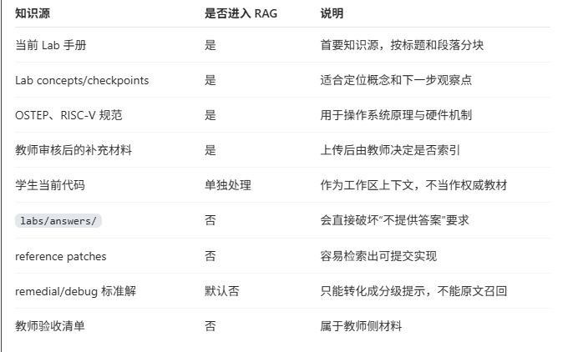
- 学生消息、AI 回复、护栏触发、运行和反思都会形成学习事件【os-lab/handbook/.vitepress/theme/components/LabWorkspace.vue】
- 已有 24 条以上导师 Harness 案例和 Lab2 金标准对话，覆盖答案泄露、错误假设、证据冲突和阶段边界。（重要需补）
- 通用答案护栏、越狱和社会工程：15–20 条。
- 证据缺失、伪造、冲突：15–20 条。
- 六阶段推进和提示阶梯：20–30 条。
- 多轮学习轨迹：20 条左右。
- 每个 Lab 的典型错误概念：每 Lab 至少 5 条。（为什么需要针对每个lab分别）
增加多轮案例：
第 1 轮：学生直接要答案
第 2 轮：学生给出一个很弱的猜测
第 3 轮：学生附上失败运行
第 4 轮：学生修正假设
第 5 轮：验证通过后解释原因
结构分层（还得优化）：
1.确定性约束，每次提交都运行：
- 状态机阶段推进。
- 证据归属和伪造引用。
- 直接答案规则。
- 长代码、patch、参考答案泄露。
- 提示等级上限。
- 没有运行证据时禁止宣称通过。
主要测 state-machine.mjs 和输出护栏，不依赖模型，结果必须完全稳定。
- 真实模型回归
→ 初始化阶段和模拟证据
→ 使用项目真实 system/lab/stage prompt
→ 调用真实模型
→ 执行输出护栏
→ 评测最终回复
- 教学质量金标准（？）
- 是否先让学生表达自己的判断。
- 是否只推进一个认知步骤。
- 是否针对学生已有现象，而不是机械重复“先运行”。
- 是否提出可证伪问题。
- 是否要求学生观察具体代码、断言或 Trace。
- 是否根据前一轮回答降低或提高提示等级。
- 是否纠正错误，同时没有直接替学生给出最终结论。

规则检查 + LLM Judge + 少量人工复核，但最终发布门槛应以固定金标准？为准
AI评分——已有的非 Agent 骨架：
- SQLite 中已有用户、会话、事件、可信运行、断言、诊断、评价、掌握度和教师复核表。
- /assessment 会从服务端事件和运行记录生成评价【/os-lab/handbook/tutor-server.mjs】
- 已实现过程、结果、反思三维和 14 个细项，每项带 evidenceRefs【os-lab/learning/rubric-v2.mjs】
- 已有概念掌握状态、提示依赖、失败后通过、诊断和 Trace 使用情况。
- 已有 H1–H6 风险门控、教师复核队列、改分理由和自动分留痕。
- 学生端能查看细项，教师端能确认或修正自动分【os-lab/handbook/.vitepress/theme/components/TeacherReport.vue】

本质上是规则评分器：
- llmSuggestion 虽然预留了接口，但 /assessment 没有调用模型，当前状态始终是 not-requested。
- 详细的 Q/T/E/M“AI 交互质量评分”仍主要停留在设计文档中：[ai-interaction-scoring.md (line 1)](/D:/rrproject/OS/project3136859-389070/os-lab/learning/ai-interaction-scoring.md:1)
- 评分量规实际上硬编码了 Lab2 的 Hello、Power、Yield 五轮和 All exited。Lab1、Lab3–Lab8 虽能请求接口，但结果分和掌握概念并不适用。
- 评估结果和 mastery 目前没有反馈给导师，所以还没有形成“评估发现问题 → 导师针对性反问”的闭环。
- 报告正文保存在 reports 表，但评价输入只读取事件和运行，不读取完整报告。正常 UI 提交报告也没有生成 report_submitted 事件，因而状态机的 reflect → transfer 条件在真实操作中无法完整满足。
- code_open、code_save、checkpoint_answered 等事件已经定义并有测试，但学生 UI 的实际采集并不完整。
- 学生消息类别由前端关键词规则判断，能支持基础评分，但还不足以可靠识别“深度追问、回应 AI、纠正假设、整题倾倒”等复杂行为。
- 当前未观察到的细项被排除在维度分母之外，可能造成证据很少但分数偏高；同时冻结量规里的护栏扣分没有完整进入 v2 总分计算。正式用于课程成绩前必须统一规格与实现。
下一阶段最合理的顺序是先补齐事件与报告证据，再把量规改成每个 Lab 独立配置，然后增加只输出结构化诊断和教学建议的评估 Agent。成绩继续以规则分为主，模型只给建议；模型与规则冲突、低置信度或高风险情况进入教师复核。这样既能实现你想要的个性化反问，也不会让最终成绩依赖一次不可复现的模型判断。
评分Agent最重要的是基于行为评估学生对于知识的掌握程度，然后反馈给AI导师，个性化地查漏补缺。比如我们的实验报告最后直接设计为，AI对你的提问以及你的解答这种。

